|  |
| --- |
| Техническое задание по Pet-проекту «Разработка информационной системы онлайн-бронирования авиабилетов» |

Содержание

1. Фреймворки и языки программирования 3

2. Графическое оформление 3

3. Сроки выполнения 4

4. Аппаратное-техническое обеспечение 4

5. Производительность системы 4

6. Взаимодействие с внешними системами 4

7. Описание взаимодействия подсистем 5

8. Информационная безопасность 5

9. Доступность для людей с ограниченными возможностями 5

10. Сценарии работы пользователя в информационной системе 5

10.1. Сценарий 1 5

10.2. Сценарий 2 6

10.3. Сценарий 3 6

10.4. Сценарий 4 6

# Фреймворки и языки программирования

Основной язык программирования для написания функционала сайта - JavaScript. Для работы с серверной частью используется - PHP. Для верстки используется язык гипертекстовой разметки - HTML, стили реализованы через фреймворк Tailwindcss. Для работы с базой данных - язык запросов MySQL.

# Графическое оформление

Сайт построен с помощью контейнеров. Дизайн должен быть адаптивный и подходить под некоторые распространенные разрешения экранов.

Основные цвета сайта: голубой, белый, тёмно-синий, черный. Оттенки цветов подобраны для приятного просмотра сайта.

Сверху на каждой странице размещается шапка сайта с фирменным логотипом сайта онлайн-бронирования авиабилетов, меню для быстрой навигации и кнопка входа и регистрации (выхода для авторизовавшихся пользователей). Ниже расположен блок с информацией об авиарейсах доступных и не доступных авиабилетов. После идет блок для выбора и в последствии бронирования билета на самолет. Так же должен присутствовать блок регистрации. Снизу на каждой странице расположен подвал сайта с текстом копирайта (авторских прав), навигационным меню и логотипом сайта онлайн-бронирования авиабилетов.

На главной странице сверху размещён слайдер изображений с рекламной информацией и выводом важных новостей.

Шрифт для текста заголовков на сайте – «Helvetica». Шрифт для обычного текста и текста кнопок на сайте – «Montserrat». Шрифт для обычного текста в шапке и подвале страницы - «Lato». Размеры заголовков – 24 пикселей, обычного текста – 16 пикселей, текста в кнопках - 20, текста в подвале страницы – 14 пикселей . Заголовки расположены по центру. Отступ для обычного текста – 15 пикселей от края контейнера.

# Сроки выполнения

Разработать проект необходимо не более чем за три недели с 13.05.2024 до 02.06.2024. На создание дизайна и в последствии вёрстку использовать не более 6 часов. Остальное время использовать на серверное и клиентское программирование.

# Аппаратное-техническое обеспечение

Проект должен отображаться и корректно работать в браузерах Google Chrome 11.0, Mozilla Firefox, Microsoft Edge. На мобильных устройствах с версией операционной системы Android 7.0 и iOS 9.

Сервер для размещения проекта должен работать на базе процессора с частотой 3.9 ГГц, иметь SSD диск с объёмом не менее 60Гб и подключение к сети 100мБит/с.

# Производительность системы

Страницы сайта должны загружаться не более, чем за секунду. Скорость обработки запросов 0.5 секунд.

# Взаимодействие с внешними системами

Для оперативного оповещения пользователей о важных событиях в системе новости с пометкой «Важное» отправляются пользователям по почте и получают соответствующую метку с подписью на главной странице сайта и на странице новости.

# Описание взаимодействия подсистем

Взаимодействие с базой данных для хранения контента сайта и данных пользователей.

# Информационная безопасность

Проект должен быть настроен на подключение через HTTPS.

Файлы проекта не должны быть доступны для просмотра обычным пользователям, руководителям аэропорта и руководителям авиакомпании.

Для безопасного хранения данных пользователей необходимо использовать технологию хеширования MD5.

# Доступность для людей с ограниченными возможностями

В проекте должна быть реализована возможность переключения режима отображения сайта на «Версию для слабовидящих». При его активации цвета сайта сменяются на более простые для восприятия – чёрный/белый, шрифт увеличивается на несколько пунктов, в зависимости от его назначения. Для заголовков – 25 пикселей, для обычного текста – 15 пикселей. Адаптивность сохраняется.

# Сценарии работы пользователя в информационной системе

## Сценарий 1

Незарегистрированный пользователь заходит на сайт и попадает на главную страницу. Имеет доступ на просмотр основного контента сайта (просмотр аэропортов, времени их работы, авиарейсам, авиакомпаний и их рейтинг), но не может забронировать авиабилет.

## Сценарий 2

Пользователь заходит на сайт и может зарегистрироваться. Нажимает на соответствующую кнопку в шапке сайта и попадает на форму регистрации. После ввода всех данных и по нажатию кнопки «Зарегистрироваться» его данные отправляются в базу данных веб-платформы бронирования авиабилетов для подтверждения. После чего происходит возврат и активация аккаунта.

## Сценарий 3

Пользователь заходит на сайт и может авторизоваться. Он нажимает на соответствующую кнопку в шапке сайта и попадает на страницу для входа на сервис. После правильного ввода всех данных, по нажатию кнопки «Войти» его перенаправляет на главную страницу сайта. Вместо кнопок для входа и регистрации он видит кнопку для входа в личный кабинет управления аккаунтом.

## Сценарий 4

Пользователь заходит на сайт и может авторизоваться. Он нажимает на соответствующую кнопку в шапке сайта и попадает на страницу для входа на сервис. После неправильного ввода всех данных, по нажатию кнопки «Войти» пользователь видит сообщение с информацией о допущенных ошибках.

11. Схема базы данных.

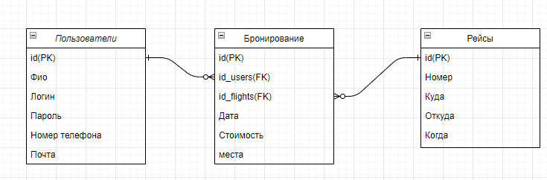

Рисунок 1 – Схема базы данных

12.Схема организации.

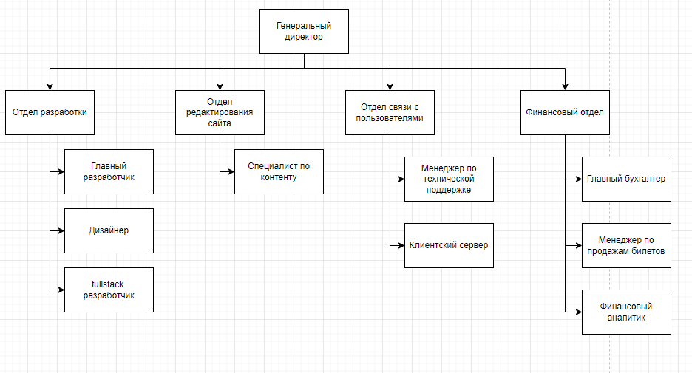

Рисунок 2 – Организационная диаграмма

13. Модели предметной области.

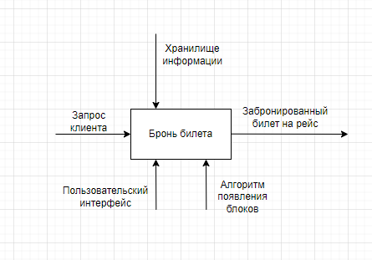

Рисунок 3 – Диаграмма IDEF0

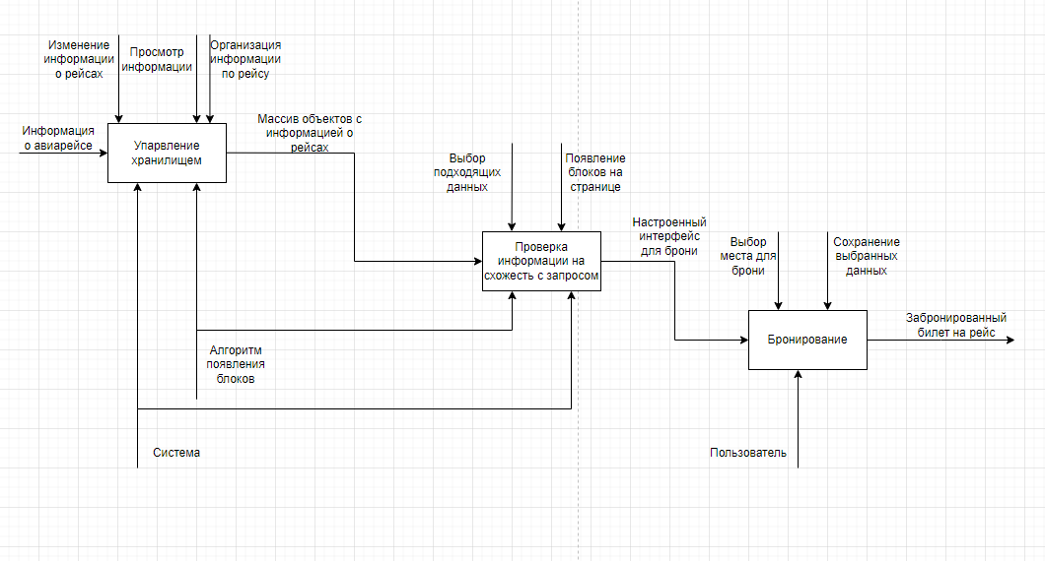

Рисунок 4 – Диаграмма IDEF0-Декомпозиция

14. Варианты использования сайта.

Рисунок 5 – Диаграмма Вариантов использования

15. Блок-схемы функционала сайта.

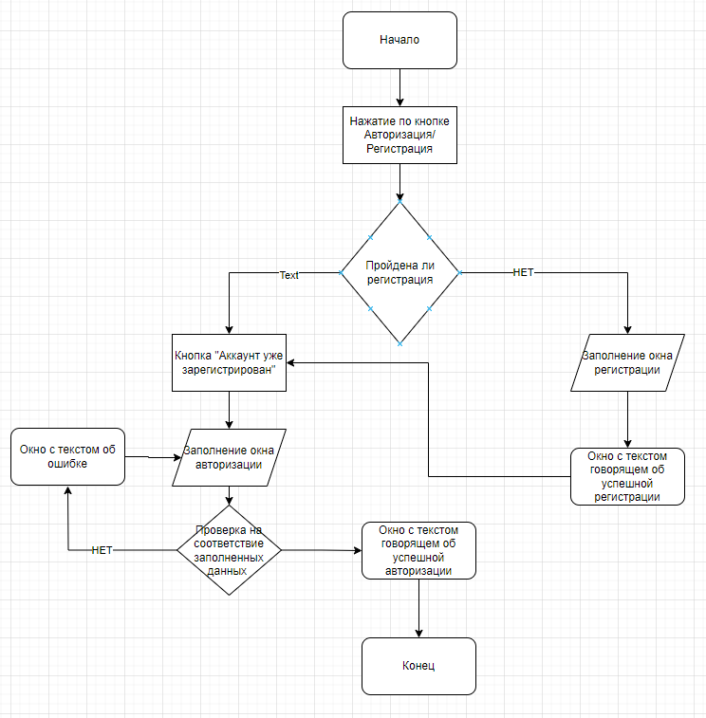

Рисунок 6 – Блок-схема регистрации на сайте